# 姿态检测仪器使用说明

## LED说明：

板子上共有四个灯D1-D4

|  |  |
| --- | --- |
| LED丝印编号 | 功能指示 |
| D1 | 程序心跳指示灯 |
| D2 | 采样开关指示灯 |
| D3 | 锂电池充电指示 |
| D4 | SD检测指示灯 |

D1：程序心跳指示灯，监控程序运行。上电以后会以1s频率进行闪烁，表示程序运行正常，系统没有崩溃

D2：采样开关指示灯，当长按按键1S以后表示开始采样，灯会亮起。再次长按按键时采样结束并指示灯关闭。

D3：当插入USB之后会亮起，代表锂电池开始充电。

D4：上电会检测是否插好SD卡，上电前插入了SD卡后上电就会亮起表示SD卡识别成功。

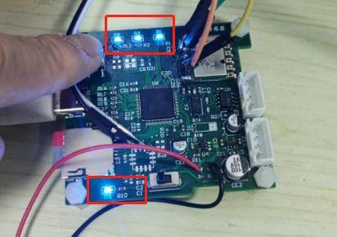

上图状态：

Usb供电下(D3亮)

SD卡模式(D4亮)

采样进行中(D2亮)

程序心跳正常(D1闪烁)

## 按键说明：

上电之后，若想开始采样数据就长按按键1S，出现以下现象：

1. 通过422接口上位机会接受到数据
2. D2指示灯常亮
3. 若上电D4指示灯常亮则数据写入到SD卡中，若上电时D4指示灯常灭则数据写入到W25Q512中

再次长按按键1S后停止采样出现以下现象：

1. 通过422接口上位机会停止接受数据
2. D2指示灯灭掉
3. 数据读写停止

PS：按键可以重复操作

## USB说明：

插入USB出现以下现象：

1. D3常亮并为电池充电
2. 若插入电脑USB会模拟U盘弹出W25Q512中的数据，可对其进行文件操作。

**PS：将USB接入电脑无法对W25Q512进行数据采样读写(422上位机不受影响)。**

## 数据读写模式说明

若上电后D4常亮则说明SD卡识别成功，采样的数据会写入SD卡中

若上电后D4常灭则说明SD卡识别失败，采样的数据会写入W25Q512中

**PS：插入和拔掉SD卡需在关机状态进行，否则可能导致采样数据写入失败。**

例如：

1. SD卡模式上电过程中拔掉SD卡D4并不会由亮变灭，采样的数据既不会写入SD/W25Q512

2. W25Q512模式上电过程中插入SD卡D4并不会由灭变亮，采样的数据不会写入SD中，而是继续写入W25Q512中(前提USB未插入电脑中，**详细见USB说明**)

